DETERMINAÇÃO DE CLORETO EM
ÓXIDO DE PRATA POR
TURBIDIMETRIA

Desenvolvido por: Nilton Pereira Alves em 17/03/2004

QUIMLAB - Química e Metrologia

Av. Shishima Hifumi, No 2911
Campus UNIVAP - Incubadora de Base Tecnológica, URBANOVA
CEP 12.244-000 - São José dos Campos - SP
Telefax: - (012) 3362307

1 - Introdução

Este método é aplicado para deteminação de cloreto em óxido de prata em um intervalo de concentração de 0,001 até 0,010 %.
O princípio do método se baseia na solubilização do óxido de prata com ácido nítrico. Nestas condições os cloretos solúveis presentes reagem com o nitrato de prata formado para produzir cloreto de prata, que pode ser quantificado em um turbidímetro. Cloreto de prata já existente no óxido é insolúvel e também pode ser quantificado por este método.
A faixa de concentração de óxido na solução de leitura deve ser em torno de 100g/L . Soluções mais concentradas diminuem a sensibilidade do teste, uma vez que ocorre o aumento da solubilidade do cloreto de prata, diminuindo a turbidez da solução.
Curva de calibração de cloreto em matriz de nitrato de prata pode ser feita para quantificação do teor de cloreto no óxido de prata.

2 - Materiais e Equipamentos

2.1 - Equipamentos

Balança analítica
Turbidímetro escala 0 à 100 NTU resolução de 1 NTU
Balões volumétricos de 50 mL
Tubo de cilíndricos de vidro
Pipeta 5 mL

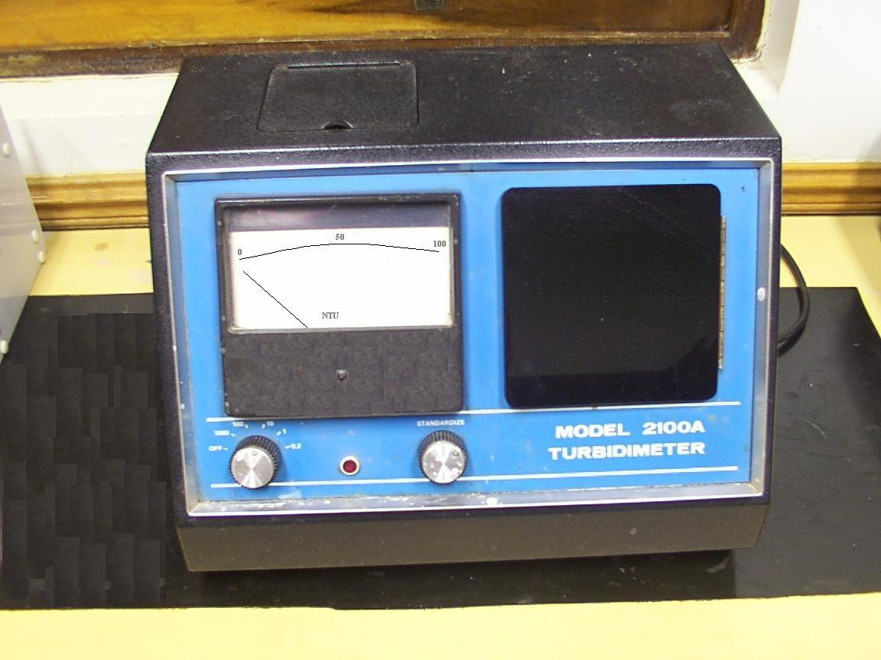

Turbidimetro Hach 2100A

2.2 - Reagentes

Ácido nítrico 65%
Cloreto de potássio ( Teor >99,9%)
Água Tipo I ( R > 18 M Ω)
Nitrato de Prata Cristal ( Teor >99,99%)

3 - Procedimento

3.1 - Curva de Calibração - Padrões

Pesar 0,2103 de Cloreto de Potássio e diluir para 1000 mL com água tipo I (resistividade > 18 MΩ). Esta solução possui concentração de 0,100g /L de Cloreto.
Adicionar em quatro balões volumétricos de 50 mL, 7,33g de AgNO₃ cristal e diluir para aproximadamente 40 mL com água tipo I.
Adicionar respectivamente as seguintes massas de padrão de cloreto de 0,100g/L nos balões volumétricos:

Padrão 1 - 0,625g
Padrão 2 - 1,250g
Padrão 3 - 2,500g
Padrão 4 - 5,000g

Os padrões possuem massas de cloreto para se obterem com 5,0 g de Ag₂O as seguintes concentrações em porcentagem:

Padrão 1 - 0,00125 %
Padrão 2 - 0,00250%
Padrão 3 - 0,00500%
Padrão 4 - 0,01000%

Após a adição dos padrões nos balões ajustar o volume final para 50 mL com água tipo I e agitar.
Deixar os padrões o abrigo da luz.
Aguardar 10 minutos para ler a turbidez.

Experimentalmente no turbidimetro Hack 2100A os seguintes valores foram obtidos:

Concentração Cl (%) | Turbidez (NTU)
0,00125 | 14
0,00250 | 30
0,00500 | 62
0,01000 | 126

Equação: y = 12800.00x - 2.00
Coeficiente de correlação: R² = 1.00

2.2 - Análises das amostras

Pesar exatamente em balão volumétrico de 50 mL, 5,00+/-0,01g de óxido de prata.
Adicionar 20 mL de água tipo I.
Adicionar 5 mL de ácido nítrico concentrado e agitar até completa dissolução do óxido.
Completar o volume para 50 mL com água tipo I e agitar.
Ler a turbidez da amostra após 10 minutos e plotar o valor obtido na curva de calibração.
Se a turbidez estiver muito alta diluir para cair dentro da faixa de calibração.
Se a turbidez estiver menor que o valor mais baixo, reportar o teor de cloreto como menor 0,00125%

Caso não seja necessário a quantificação do teor de cloreto e somente comparação com o valor de especificação , as comparações podem ser realizadas visualmente com o padrão desejado. Reportar se esta maior ou menor que o padrão.

3 - Análises de amostras

As seguintes amostra foram analisadas por este método e os seguintes resultados foram obtidos:

Amostra | Teor de Cloreto
Ag₂O Lote 22-03 | <0,00125
Ag₂O Lote 23-03 | <0,00125
Ag₂O Lote 24-03 | <0,00125
Ag₂O Lote 147/03 | <0,00125
Ag₂O Lote 150-03 | <0,00125
Ag₂O Lote 151-03 | < 0,00125

Observação: Todas as amostras apresentaram turbidez menor que o padrão de cloreto de menor concentração.

A amostra 24/03 foi dopada com 1,25g do padrão de cloreto de 0,1g/L e a turbidez produzida correspondeu ao padrão de 0,0025% de cloreto.

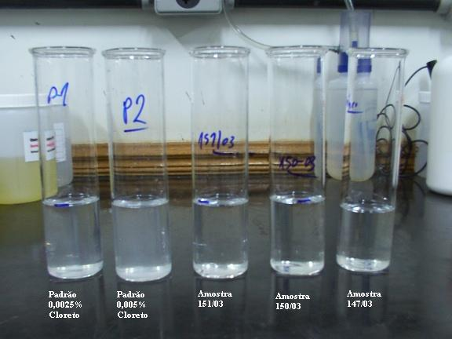

Comparação de amostras com padrão de especificação

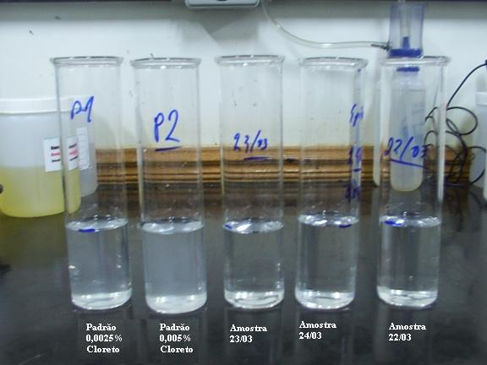

Comparação de amostras com padrão de especificação

4 - Referências Bibliográficas

Louis Meites, Handbook of Analytical Chemistry, McGraw-Hill, 1963 (pg. 6-173)
Merck Standards 1972 - Silver Nitrate - pg. 727-729

